**Reporting Guidelines**

**11 POINTS, BOLD, ALL CAPS. INDENTATION FIRST 0,**

**CENTRE ALIGNMENT. AFTER - 6 PARAGRAPHS, NO WORD TRANSPOSITION**

*NAME SURNAME, 10 POINTS, ITALICISED, ALL CAPS* (speaker emphasises),

*CENTRE ALIGNMENT, NO WORD TRANSPOSITION*

The organization in its entirety (university, research institute), (11 points, center alignment)

Speaker`s e-mail

Authors submit their papers in electronic form in DOC format. The volume of the report is 3 A4 pages, including illustrations.

Parameters of the main text of the article:

- script Times New Roman

- size 12pt,

- single interval,

- alignment width,

- fields - left, right, top 20 mm, bottom 30 mm.,

- indent - 0.5 cm,

Article Title Parameters

- script Times New Roman,

- size 11pt,

- boldface, all caps,

- single interval,

- alignment width,

- no word transposition,

- spacing after the title 6pt.

On the next line after the title, the authors' full names (first initials, then surname) should be indicated separated by a comma; the speaker should be underlined.

Text parameters with a list of authors:

- script Times New Roman,

- size 10pt,

- all caps, italics

- single interval,

- center alignment,

- no word transposition.

On the following lines, the full name of the organization should be given consecutively, with the speaker's e-mail address on the last line.

Text parameters with a list of the organization and the speaker's e-mail address:

- script Times New Roman,

- size 11pt,

- single interval,

- center alignment,

- no word transposition,

- spacing after - one 12pt blank line.

In the text of the report, it is necessary to use inverted commas of the form «…». When units of measurement are given, separate them from the number with a single, unbroken space. Formulas, equations, etc. are not allowed to be broken when written in the text; they are typed using unbroken spaces (y = kx + b). The MathType or Equation editor (built into Word) should be used to write formulas. The symbol size must match the default values of the body text. Only those formulae that are referenced in the text are numbered. Formulas should be centred, with their numbers on the right side and placed in parentheses. The format of illustrations is bitmap, JPEG, PNG, TIFF at least 300 dpi resolution.

Excel charts are not allowed. Alignment of figures in the centre. The axis signatures are Times New Roman, 12 pt.

Colour images are allowed. Subdrawing caption: Times New Roman 12 pt font, centre alignment. Figures typed by means of Word must be grouped.

The table title and number should be at the top, with the alignment on the left. Descriptions in the list references are numbered with Arabic numerals in accordance with the requirements of GOST 7.0.100-2018. References to each bibliographic description should be given in the text.

If there is only one source in the list of references, the title «References» etc. is not written, but this source is placed in a paragraph after the text under a short line on the left side (as a footnote). The source is not given a number.

**References** (12 pt, bold, left-alignment, 0.5 cm margin, 6-point spacing)

1. Surname, initials. Book title. - Moscow: Publisher, 2013. - 123 p.
2. Book title / Edited by. Surname initials. – М.: Publisher, 2011. – 123 p.
3. Surname, initials. Article title // Journal. – 2012. – V. 1. – № 11. – PP. 71–77.
4. Surname, initials. Process simulation // Language and Culture communicative aspects: Proceedings of the VI International Scientific and Practical Conference of Young Scientists. – Tomsk, 2008. – V. 1. – P. 116–118.
5. Surname, initials. Experimental data processing [Electronic resource]. – Mode of access: [http://www.tpu.ru/html/izvestia.htm. – 25.04.08](http://www.tpu.ru/html/izvestia.htm.%20–%2025.04.08).

The name of the report file should include the name of the speaker and the number of the section. For example: report IvanovEN-с1.doc.

**The report is 3 pages in length**

**Example Report (Submitted In Russian)**

**ВЛИЯНИЕ НАНОСТРУКТУРИРОВАННОГО ПОВЕРХНОСТНОГО СЛОЯ НА УСТАЛОСТНУЮ ДОЛГОВЕЧНОСТЬ, МЕХАНИЧЕСКИЕ СВОЙСТВА И СТРУКТУРУ СТАЛИ 30ХГСН2А**

*И.И. ИВАНОВ1, П.П. ПЕТРОВ1,2*

1 Томский политехнический университет

2Институт физики прочности и материаловедения СО РАН

E-mail: [ivanov@tpu.ru](mailto:ivanov@tpu.ru)

Высокопрочные стали являются высокотехнологичными металлургическим изделиями, повышенные физико-механические свойства которых достигаются как за счет высокой степени легирования, так и многоступенчатых термических обработок [1, 2].

Текст, текст, текст….

Поверхность образцов стали 30ХГСН2А исследовали на оптическом микроскопе ЛабоМет-И, рисунок 1.

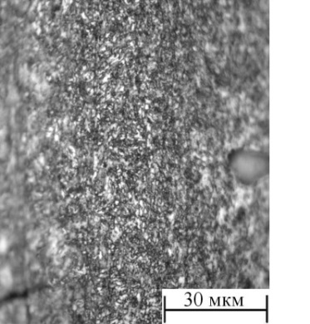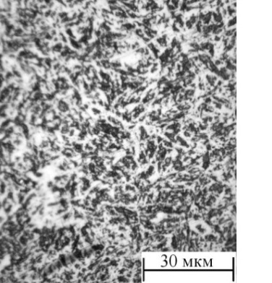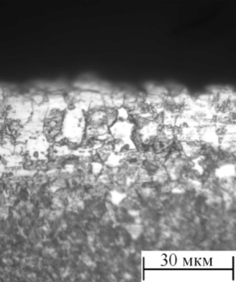

а)

б)

в)

Рисунок 1 - Оптические фотографии поверхности образца:   
а)  без обработки; б) после модифицирования поверхности (поперечный шлиф); в) после отпуска при 700°С

Микротвёрдость образцов трёх типов измеряли на приборе ПМТ-3 с нагрузкой на пирамидку Виккерса 100 г. Измерения проводили при индентировании со стороны плоской грани. Для образца после обработки дополнительно был сделан поперечный шлиф, по которому оценивали изменение микротвёрдости по мере удаления от облученной поверхности, таблица 1.

Таблица 1 – Значение микротвёрдости

|  |  |  |
| --- | --- | --- |
| Тип образца | Твёрдость, ГПа | Изменения твёрдости относительно исходного образца, % |
| Исходный | 4,6±0,1 | - |
| Нагрев до 700°С | 3,2±0,1 | ↓30,4 |

Для понимания причин наблюдаемых эффектов, необходимо дальнейшее исследование, в частности, структурные исследования – растровая электронная микроскопия, дифференциальная сканирующая калориметрия и ИК-спектроскопия.

**Список литературы**

1. Колобов Ю.Р., Валиев Р.З., Грабовецкая Г.П. и др. Зернограничная диффузия и свойства наноструктурных материалов. – Новосибирск: Наука, 2001. – 232 с.
2. Валиев Р.З., Рааб Г.И., Гундеров Д.В. и др. Развитие методов интенсивной пластической деформации для получения объемных наноструктурных материалов с уникальными механическими свойствами // Нанотехника. – 2006. – № 2. – С. 32–13.